Reportage RTS du 19.09.12
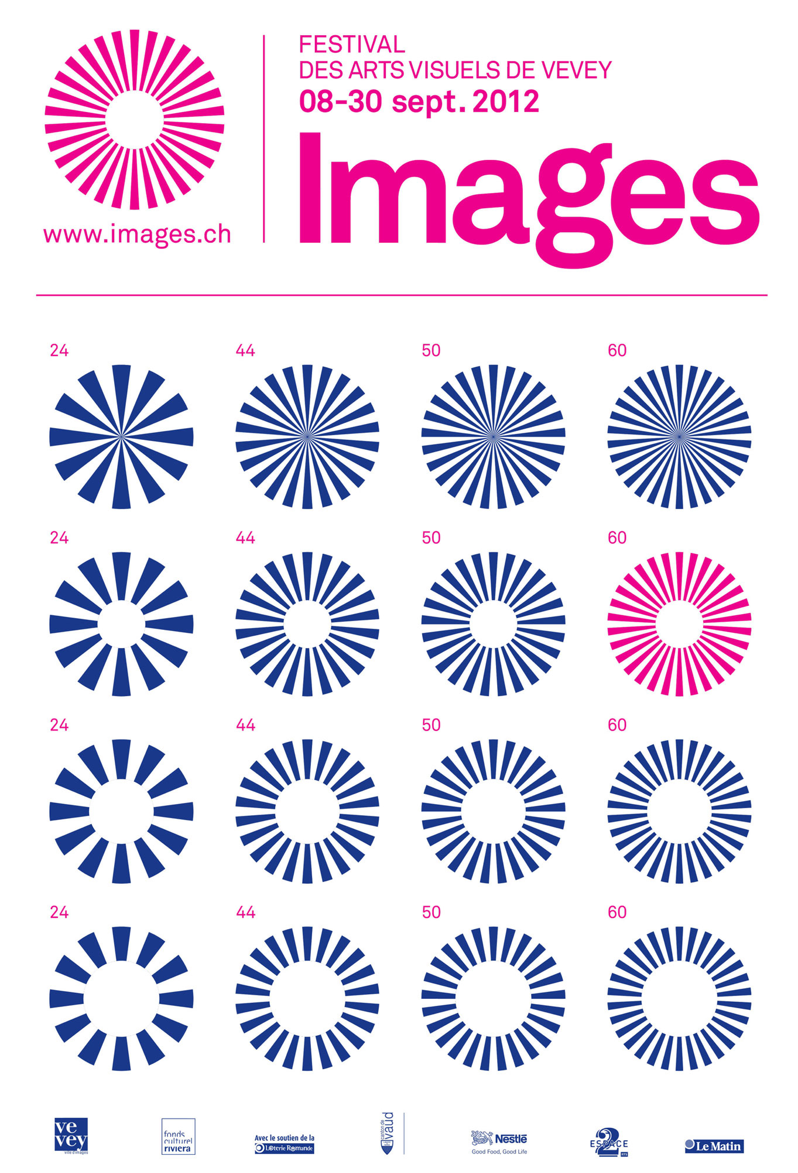
Quel est le nom de la manifestation et où se déroule t-elle ?

De quels types originaux de photographie parle le journaliste ?

Pouvez-vous expliquer le principe de la photo sur gazon ?

Comment est le festival 2012 par rapport aux festivals précédents ?

Quelle est la particularité du portrait d’Ernesto Guevara ?

Qui est, à l’origine, l’auteur du célèbre portrait d’Ernesto Guevara ?

Quelle est la réalisation du jeune photographe lausannois Frédéric Cordier ?

Quelles sont les deux caractéristiques relevées par le journaliste pour parler du festival de cette année ?

Où peut-on voir les œuvres exposées ?

En quoi le directeur du festival veut transformer la ville de Vevey ?

Qui est Cindy Sherman ?

Combien d’œuvres sont exposées ? Combien de visiteurs sont déjà venus ?

Est-ce que ce festival se déroule tous les ans ?
http://www.rts.ch/video/info/couleurs-locales/4285628-vd-le-festival-images-a-vevey-explore-cette-annee-des-procedes-inedits-de-photographie.html

